Лабораторная работа №2

Задача о погоне

Дворкина Ева Владимировна

Содержание

# 1 Цель работы

Построить математическую модель для выбора правильной стратегии при решении примера задаче о погоне.

# 2 Задание

На море в тумане катер береговой охраны преследует лодку браконьеров. Через определенный промежуток времени туман рассеивается, и лодка обнаруживается на расстоянии 11,4 км от катера. Затем лодка снова скрывается в тумане и уходит прямолинейно в неизвестном направлении. Известно, что скорость катера в 4,1 раза больше скорости браконьерской лодки.

1. Записать уравнение, описывающее движение катера, с начальными условиями для двух случаев (в зависимости от расположения катера относительно лодки в начальный момент времени).
2. Построить траекторию движения катера и лодки для двух случаев.
3. Найти точку пересечения траектории катера и лодки

# 3 Теоретическое введение

Кривая погони — кривая, представляющая собой решение задачи о «погоне», которая ставится следующим образом. Пусть точка A равномерно движется по некоторой заданной кривой. Требуется найти траекторию равномерного движения точки P такую, что касательная, проведённая к траектории в любой момент движения, проходила бы через соответствующее этому моменту положение точки A [1].

# 4 Выполнение лабораторной работы

Формула для выбора варианта: (1132226447%70)+1 = 38 вариант.

**Вариант 38**

На море в тумане катер береговой охраны преследует лодку браконьеров. Через определенный промежуток времени туман рассеивается, и лодка обнаруживается на расстоянии 19 км от катера. Затем лодка снова скрывается в тумане и уходит прямолинейно в неизвестном направлении. Известно, что скорость катера в 5,1 раза больше скорости браконьерской лодки.

1. Запишите уравнение, описывающее движение катера, с начальными условиями для двух случаев (в зависимости от расположения катера относительно лодки в начальный момент времени).
2. Постройте траекторию движения катера и лодки для двух случаев.
3. Найдите точку пересечения траектории катера и лодки

Далее будут приведены рассуждения как в лабораторной работе [2].

Запишем уравнение описывающее движение катера, с начальными условиями для двух случаев (в зависимости от расположения катера относительно лодки в начальный момент времени).

Принимем за $t_{0}=0$, $x_{0}=0$– место нахождения лодки браконьеров в момент обнаружения, $x_{k_{0}}=k$- место нахождения катера береговой охраны относительно лодки браконьеров в момент обнаружения лодки. $k$ = 19

Введем полярные координаты. Считаем, что полюс - это точка обнаружения лодки браконьеров $x_{0}$ ($θ=x_{0}=0$), а полярная ось $r$ проходит через точку нахождения катера береговой охраны.

Траектория катера должна быть такой, чтобы и катер, и лодка все время были на одном расстоянии от полюса $θ$, только в этом случае траектория катера пересечется с траекторией лодки. Поэтому для начала катер береговой охраны должен двигаться некоторое время прямолинейно, пока не окажется на том же расстоянии от полюса, что и лодка браконьеров. После этого катер береговой охраны должен двигаться вокруг полюса удаляясь от него с той же скоростью, что и лодка браконьеров.

Чтобы найти расстояние $x$ (расстояние после которого катер начнет двигаться вокруг полюса), необходимо составить простое уравнение. Пусть через время $t$ катер и лодка окажутся на одном расстоянииx от полюса. За это время лодка пройдет $x$, а катер $k−x$ (или $k+x$, в зависимости от начального положения катера относительно полюса). Время, за которое они пройдут это расстояние, вычисляется как $\frac{x}{v}$ или $\frac{k−x}{5.1v}$ (во втором случае $\frac{k+x}{5.1v}$). Так как время одно и то же, то эти величины одинаковы. Тогда неизвестное расстояниеx можно найти из следующего уравнения:

$$\frac{x}{v}=\frac{k−x}{5.1v}\text{ – в первом случае}$$

$$\frac{x}{v}=\frac{k+x}{5.1v}\text{ – во втором}$$

Отсюда мы найдем два значения $x_{1}=\frac{19}{6.1}$ и $x_{2}=\frac{19}{4.1}$, задачу будем решать для двух случаев.

После того, как катер береговой охраны окажется на одном расстоянии от полюса, что и лодка, он должен сменить прямолинейную траекторию и начать двигаться вокруг полюса удаляясь от него со скоростью лодки $v$. Для этого скорость катера раскладываем на две составляющие: $v_{r}$- радиальная скорость и - $v_{τ}$ тангенциальная скорость. Радиальная скорость - это скорость, с которой катер удаляется от полюса, $v_{r}=\frac{dr}{dt}$. Нам нужно, чтобы эта скорость была равна скорости лодки, поэтому полагаем $\frac{dr}{dt}=v$.

Тангенциальная скорость – это линейная скорость вращения катера относительно полюса. Она равна произведению угловой скорости $\frac{dθ}{dt}$ на радиус $r$, $r\frac{dθ}{dt}$.

Получаем:

$$v_{τ}=\sqrt{{5.1}^{2}v^{2}−v^{2}}=\sqrt{26.01v^{2}−v^{2}}=\sqrt{25.01}v$$

Из чего можно вывести:

$$r\frac{dθ}{dt}=\sqrt{25.01}v$$

Решение исходной задачи сводится к решению системы из двух дифференциальных уравнений:

$$\left\{\begin{matrix} & \frac{dr}{dt}=v \\ & r\frac{dθ}{dt}=\sqrt{25.01}v\end{matrix}\right.$$

С начальными условиями для первого случая:

$$\left\{\begin{matrix} & θ_{0}=0 \\ & r_{0}=x_{1}\end{matrix}\right.$$

Или для второго:

$$\left\{\begin{matrix} & θ_{0}=−π \\ & r_{0}=x_{2}\end{matrix}\right.$$

Исключая из полученной системы производную по $t$, можно перейти к следующему уравнению:

$$\frac{dr}{dθ}=\frac{r}{\sqrt{25.01}}$$

Начальные условия остаются прежними. Решив это уравнение, мы получим траекторию движения катера в полярных координатах.

Найдем точку пересечения траектории катера и лодки. Для этого найдем аналитическое решение дифференциального уравнения, задающего траекторию движения катера.

Решение Дифференциального уравнения и задачи Коши:

$$lnr=\frac{θ}{\sqrt{25.01}}+C$$

$$r=Ce^{\frac{θ}{\sqrt{25.01}}}$$

$$r=\frac{19}{6.1}e^{\frac{θ}{\sqrt{25.01}}}\text{ – для случая (1)}$$

$$r=\frac{19}{4.1}e^{\frac{θ+π}{\sqrt{25.01}}}\text{ – для случая (2)}$$

## 4.1 Построение модели

С помощью языка программирования Julia построим модель для приведенной выше системы дифференциальных уравнений.

using DifferentialEquations, Plots  
  
# расстояние от лодки до катера  
k = 19  
# вычисление x для двух случаев  
x1 = k/6.1  
x2 = k/4.1  
  
# начальные условия для 1 случая  
r0 = x1   
theta0 = (0.0, 2*pi) #диапазон значений   
  
# Начальные условия для 2 случая  
r0_2 = x2   
theta0_2 = (-pi, pi)  
  
fi=pi/4 #угол под которым двигается лодка  
  
x(t) = tan(fi) * t #движение лодки браконьеров  
  
f(r, p, t) = r/sqrt(25.01) #Функция, описывающая движение катера береговой охраны (ДУ)  
  
# Постановка ДУ с ЗК для 1 случая  
prob = ODEProblem(f, r0, theta0)   
sol = solve(prob, saveat=0.01) #шаг для красивой линии  
  
# Постановка ДУ с ЗК для 2 случая  
prob_2 = ODEProblem(f, r0_2, theta0_2)  
sol_2 = solve(prob_2, saveat=0.01)  
  
#построим траекторию движения лодки   
ugol = [fi for i in range(0, 15)] #20 т.к. ограничение радиуса полярных координат 20   
x_lims = [x(i) for i in range(0, 15)]

Построим траекторию движения катера и лодки в первом случае (рис. 1):

# Отрисовка траектории движения катера  
plot(sol.t, sol.u, proj=:polar, lims=(0, 10), label="Траектория движения катера (случай 1)") #передаем время и решение, t - угол  
#u - радиус  
plot!(ugol, x_lims, proj=:polar, lims=(0, 10), label="Траектория движения лодки")

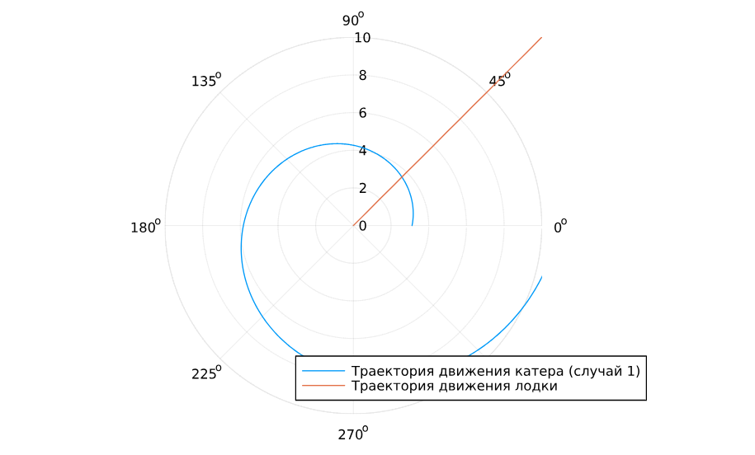

Рис. 1: Траектория движения катера в 1 случае

Теперь найдем точную точку пересечения двух графиков с помощью найденного аналитического решения дифференциального уравнения в первом случае.

$$r=\frac{19}{6.1}e^{\frac{θ}{\sqrt{25.01}}}\text{ – для случая (1)}$$

# Точное решение ДУ, описывающего движение катера береговой охраны  
y(x) = (19 * exp(x/sqrt(25.01))) / 6.1  
  
# Подставим в точное решение угол, под которым движется лодка браконьеров для нахождения точки пересечения  
y_result = y(fi)  
  
# Точка пересечения лодки и катера для 1 случая  
println("Точка пересечения лодки и катера для 1 случая: ", y_result)

Получим следующий результат (рис. 2):

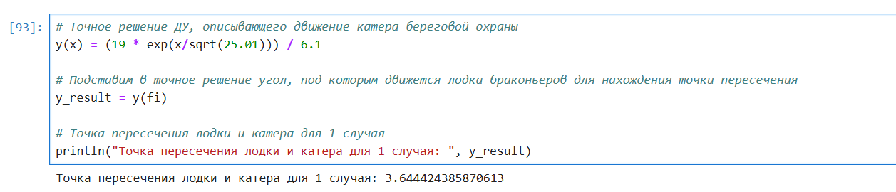

Рис. 2: Нахождение точки пересечения графиков в 1 случае

Построим траекторию движения катера и лодки во втором случае (рис. 3):

plot(sol_2.t, sol_2.u, proj=:polar, lims=(0, 15), label="Траектория движения катера (случай 2)")  
  
plot!(ugol, x_lims, proj=:polar, lims=(0, 15), label="Траектория движения лодки")

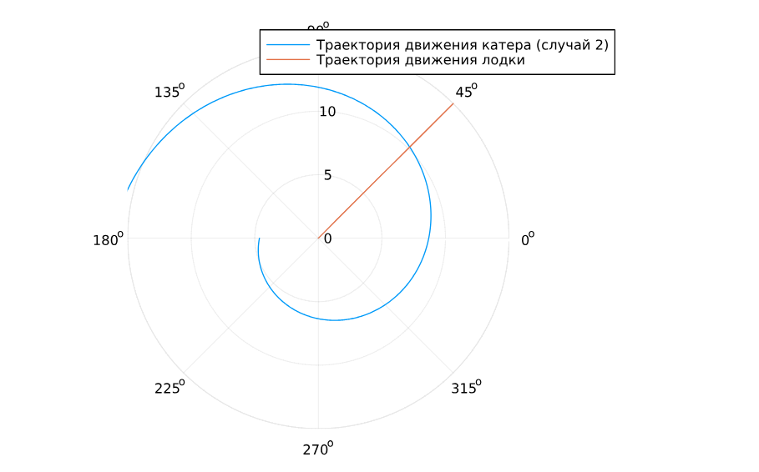

Рис. 3: Траектория движения катера в 2 случае

Теперь найдем точную точку пересечения двух графиков с помощью найденного аналитического решения дифференциального уравнения во втором случае.

$$r=\frac{19}{4.1}e^{\frac{θ+π}{\sqrt{25.01}}}\text{ – для случая (2)}$$

# Точное решение ДУ, описывающего движение катера береговой охраны для 2 случая  
y2(x) = (19 * exp((x+pi) / sqrt(25.01)))/ 4.1  
  
# Подставим в точное решение угол, под которым движется лодка браконьеров для нахождения точки пересечения  
y2_result = y2(fi)  
  
# Точка пересечения лодки и катера для 2 случая  
println("Точка пересечения лодки и катера для 2 случая: ", y2_result)

Получим следующее значение (рис. 4):

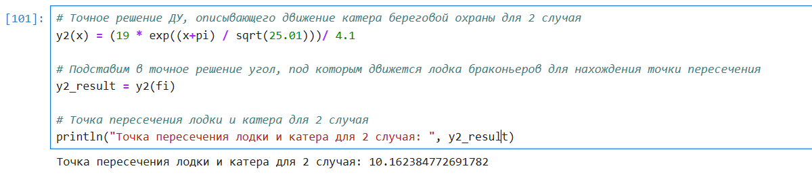

Рис. 4: Нахождение точки пересечения графиков в 2 случае

## 4.2 Реализация в scilab

К сожалению, OpenModelica не поддерживает полярыне координаты, поэтому построила модель в scilab.

// Исходные данные  
s = 19; // начальное расстояние от лодки до катера  
n = 5.1; // отношение скоростей катера и лодки  
fi = %pi / 4; // угол направления движения лодки  
  
// Функция, описывающая движение катера береговой охраны  
function dr = f(theta, r)  
 dr = r / sqrt(n*n - 1);   
endfunction  
  
// Начальные условия для первого случая (катер ближе к полюсу)  
r0_1 = s / (n + 1); // x1 = k / (n + 1)  
theta0_1 = 0;  
  
theta = 0:0.01:2*%pi;  
r1 = ode(r0_1, theta0_1, theta, f);  
  
// Начальные условия для второго случая (катер дальше от полюса)  
r0_2 = s / (n - 1); // x2 = k / (n - 1)  
theta0_2 = -%pi;  
theta2 = -%pi:0.01:%pi;  
r2 = ode(r0_2, theta0_2, theta2, f);  
  
// Функция движения лодки браконьеров  
function xt = f2(t)  
 xt = tan(fi) * t;  
endfunction  
  
t = 0:1:15;  
  
// Графики  
clf;  
subplot(1,2,1);  
polarplot(theta, r1, style=color('green')); // катер (случай 1)  
plot2d(t, f2(t), style=color('red')); // лодка  
  
subplot(1,2,2);  
polarplot(theta2, r2, style=color('blue')); // катер (случай 2)  
plot2d(t, f2(t), style=color('red')); // лодка  
  
// Отображение графиков  
xtitle("Траектории движения катера и лодки (случай 1 - слева, случай 2 - справа", "θ", "r");  
legend("Катер (случай 1)", "Лодка", "Катер (случай 2)");

Получим следующие графики (рис. 5).

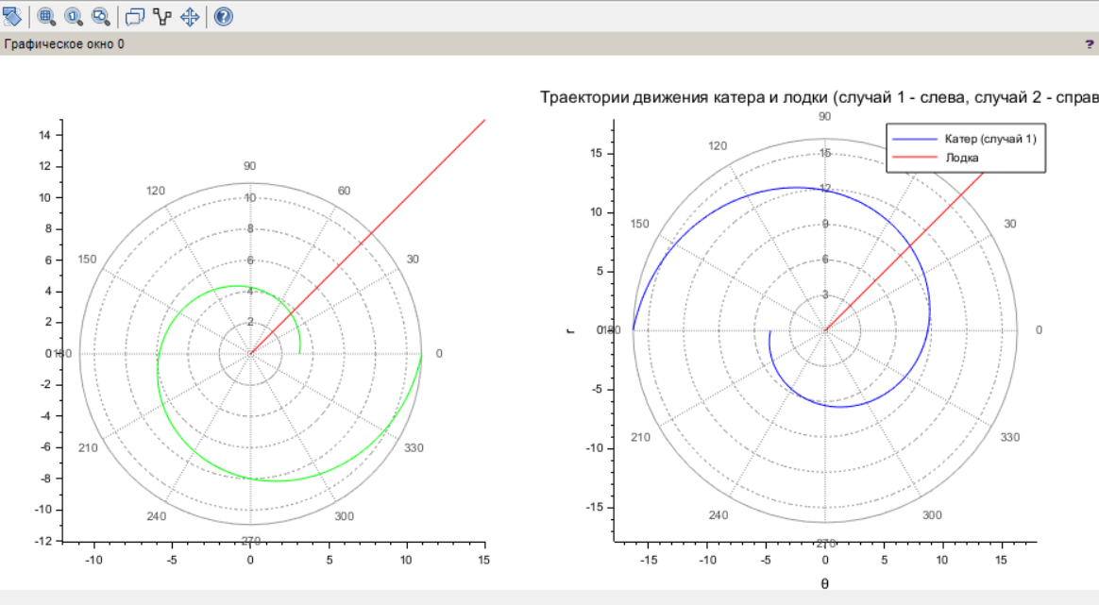

Рис. 5: Траектория движения катера на графиках в scilab

Графики, полученные в Scilab и Julia совпали, значит все сделано верно.

# 5 Выводы

При выполнении данной лабораторной работы я построила математическую модель для выбора правильной стратегии при решении примера задачи о погоне.

# Список литературы

1. Кривая погони [Электронный ресурс]. URL: <https://ru.wikipedia.org/wiki/Кривая_погони>.

2. С. К.Д. Лабораторная работа 2. Задача о погоне [Электронный ресурс].